

Toma de la muestra

**Breve descripción:**

Uno de los elementos más importantes en los programas del control del agua, es la recolección de muestras, cuyo objetivo primordial es compilar datos reales de las características químicas, físicas, radiológicas, biológicas y microbiológicas de una determinada porción de agua, y con esto determinar su calidad e identificar qué elementos la componen para finalmente establecer su apta utilización.

**Junio 2023**

Tabla de contenido

Introducción 1

1. Estadística 1

1.1. Variables en la estadística 2

1.2. Medidas de tendencia central 3

1.3. Medidas de dispersión 5

2. Sistemas de unidades 7

3. Medición de masa y volumen 11

3.1. Conceptos generales de masa y peso 12

3.2. Conceptos generales de volumen 16

4. Fichas de seguridad, manuales y calibración de equipos 22

4.1. Hojas de seguridad de productos químicos 23

4.2. Manual de operación de equipos 26

4.3. Calibración de equipos 28

5. Preparación de soluciones 30

5.1. Disoluciones 31

5.2. Diluciones 33

6. Realización del muestreo 33

6.1. Localización del muestreo 34

6.2. Frecuencia del muestreo 35

6.3. Recolección de muestras 37

6.4. Medición de parámetros de campo 38

7. Rotulado del muestreo 39

Síntesis 42

Glosario 43

Referencias bibliográficas 45

Créditos 48

Introducción

Estimado aprendiz, bienvenido a este momento de aprendizaje, orientado a conocer todo sobre conocimientos teóricos y habilidades prácticas necesarias para la toma de muestras y preparación de reactivos requeridas para el desarrollo de este procedimiento. Podrá comprender la importancia de conocer las características químicas, físicas, radiológicas, biológicas y microbiológicas de la muestra que se tome de agua, profundizando en temas como son las actividades asociadas con el manejo de medidas de tendencia central y de dispersión.

Se abordarán temas como: estadística, sistemas de medición, fichas técnicas, preparación de reactivos, realización y rotulado de muestras, entre otros. Aprenderá a determinar la calidad del agua, saber si es apta para el consumo humano o si es viable utilizarla para los procesos industriales. Esta información le permitirá tomar mejores decisiones frente al uso y utilización del agua.

# Estadística

“Es la ciencia que se encarga de la recolección, ordenamiento, representación, análisis e interpretación de datos generados en una investigación sobre hechos, individuos o grupos de los mismos, para deducir de ello conclusiones precisas o estimaciones futuras” Castillo y Salazar, 2018. p. 13.

Atendiendo lo que dicen los autores mencionados anteriormente, la estadística se divide en dos ramas que son: estadística descriptiva y estadística Inferencial, veamos ambas estadísticas a mayor detalle a continuación:

1. **Estadística descriptiva**

Permite analizar todo un conjunto de datos, de los cuales se extraen conclusiones valederas, únicamente para ese conjunto. Un ejemplo sería el número de goles de un determinado jugador o el número de muestras rechazadas en un laboratorio.

1. **Estadística inferencial**

Busca obtener conclusiones generales de una determinada población, mediante el estudio de una muestra representativa sacada de ella. Un ejemplo sería la percepción de inseguridad en una ciudad, o la calidad de un cuerpo de agua.

## Variables en la estadística

Cuando se habla de variable se hace referencia a unas propiedades o características que puede variar, y que son susceptibles de medición. Algunos ejemplos pueden ser la edad, color de ojos, potencial de Hidrógeno (pH), temperatura y conductividad, entre otras.

Atendiendo lo que dicen Castillo y Salazar (2018), estas variables están categorizadas en dos grandes grupos que se describen a continuación:

Muestra las variables:
a. Variables cuantitativas: expresan valores numéricos. Pueden ser discretas (se determinan mediante conteos) o continuas (se determinan mediante medición).
b. Variables discretas: son aquellas que no admiten valores intermedios entre dos números.
c. Variables continuas: son aquellas que pueden tomar valores comprendidos entre dos números.
d. Variables cualitativas: expresan atributos o características. Algunos ejemplos pueden ser, nacionalidad, idioma, color de ojos, entre otros.


## Medidas de tendencia central

Las medidas de posición o de tendencia central permiten determinar la posición de un valor respecto a un conjunto de datos, el cual se considera como representativo o típico para el total de las observaciones, a continuación, se detallará de manera más profunda el tipo de medidas de tendencia central, esto es:

1. **Media aritmética**

“Busca el valor central del recorrido de la variable según la cantidad de observaciones, en otras palabras, es el promedio de los valores de la muestra”. (Castillo y Salazar, 2018. p. 50).

Su cálculo para datos desagrupados se efectúa mediante la siguiente ecuación:

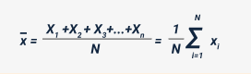

Ejemplo: hallar el caudal promedio a partir de las siguientes mediciones realizadas en un período de tiempo determinado: 1,8 l/s, 2,4 l/s, 2 l/s, 1,6 l/s, 1,4 l/s



1. **Mediana**

Busca determinar el valor que tiene aquella observación que divide la cantidad de las mismas en dos mitades iguales.

Su cálculo para datos desagrupados se efectúa mediante las siguientes ecuaciones:

En caso de que el número de datos sea par:

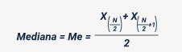

En caso de que el número de datos sea impar:

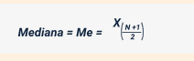

“En los dos casos es necesario primero ordenar los datos de menor a mayor o viceversa”. (Castillo y Salazar, 2018. pp. 52-53).

Ejemplo: se realizaron 12 mediciones de caudal obteniendo los siguientes resultados:

1,8 - 2,4 - 2 - 1,6 - 1,4 - 1,3 - 1,6 - 1,9 - 2,5 - 2,3 - 2,1 - 1,7

1,3 - 1,4 - 1,6 - 1,6 - 1,7 - 1,8 -1,9 - 2 - 2,1 - 2,3 - 2,4 - 2,5

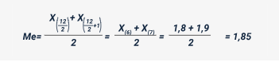

1,3 - 1,4 - 1,6 - 1,6 - 1,7 - 1,8 - 1,85 - 1,9 - 2 - 2,1 - 2,3 - 2,4 - 2,5

1. **Moda**

“Es el valor de la variable que más se repite. Un conjunto de datos puede ser unimodal (una sola moda), bimodal (dos modas) o multimodal (más de dos modas)”. (Castillo y Salazar, 2018. p. 54).

Ejemplo: se realizaron mediciones de caudal obteniendo los siguientes resultados:

1,8 - 2,4 - 2 - 1,8 - 1,4 - 1,3 - 1,6 - 1,8 - 2,5 - 2,3 - 2,1 - 1,7

Al ordenar los datos se obtiene:

1,3 - 1,4 - 1,6 - 1,7 - 1,8 - 1,8 - 1,8 - 2 - 2,1 - 2,3 - 2,4 - 2,5

El valor que más se repite es 1,8

## Medidas de dispersión

Las medidas de dispersión son las que se usan para obtener información sobre el grado de variabilidad de una variable, en otras palabras, los datos indican si una variable cambia drásticamente o más bien su cambio es muy poco con respecto a un número específico (variable de estudio). A continuación, se revisa con mayor detenimiento la llamada desviación típica.

**Desviación típica**

Proporciona el valor promedio de las desviaciones de los datos con relación a la media aritmética. Su cálculo para datos desagrupados se puede realizar mediante la siguiente ecuación:



Ejemplo: en una práctica de laboratorio cinco personas diferentes realizaron la medición de pH a la misma muestra de agua obteniendo los siguientes resultados:

1. Resultados obtenidos

| Medición | pH (xi) | (xi - x̄ )2 |
| --- | --- | --- |
| 1 | 6,8 | 0,2116 |
| 2 | 5,8 | 0,2916 |
| 3 | 6,2 | 0,0196 |
| 4 | 6,9 | 0,3136 |
| 5 | 6 | 0,1156 |
| Total |  | 0,952 |

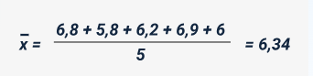

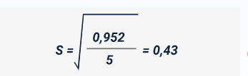

La desviación indica que los datos varían en promedio +/- 0,43 en relación con la media (x̄).

En todos los casos revisados anteriormente, es necesario tener presente que el uso de herramientas ofimáticas, como las hojas de cálculo, permiten el procesamiento rápido y sencillo de cantidades significativas de datos. Por lo que resulta necesario su estudio y práctica.

# Sistemas de unidades

Un sistema de unidades, es un conjunto de medidas estándar cuyo objetivo es medir las cantidades fundamentales de longitud, masa, tiempo y fuerza. Este sistema contiene unidades básicas y unidades derivadas; entre los sistemas más comunes se encuentran los siguientes:

**Sistema internacional de unidades**

La referencia estándar para unidades de medida a nivel mundial es el Sistema Internacional de Unidades (SI) (Mott, 2006, p. 4). Nava et al (2001) indica que este cuenta con siete unidades bases para las magnitudes fundamentales como se muestra en la siguiente tabla:

1. Magnitudes fundamentales

| Magnitud | Unidad | Símbolo |
| --- | --- | --- |
| Longitud | metro | m |
| Masa | kilogramo | kg |
| Tiempo | segundo | s |
| Corriente eléctrica | ampere | A |
| Temperatura termodinámica | kelvin | K |
| Intensidad luminosa | candela | cd |
| Cantidad de sustancia | mol | mol |

**Fuente: Nava et al. 2001. p. 20.**

**Prefijos del sistema internacional de unidades**

Los prefijos son representados por símbolos que se anteponen a la unidad, y representan un factor por el que debe ser multiplicada la cantidad. En la siguiente tabla se presentan algunos de los prefijos más usados en este campo de estudio y son:

1. Prefijos

|  |  |  |  |
| --- | --- | --- | --- |
| Prefijo | Símbolo | Factor | Equivalente |
| giga | G | 109 | 1.000'000.000 |
| mega | M | 106 | 1'000.000 |
| kilo | k | 103 | 1.000 |
| mili | m | 10-3 | 0,001 |
| micro | µ | 10-6 | 0,000001 |
| nano | n | 10-9 | 0,000000001 |

**Fuente: modificado de Nava et al. 2001. p. 35.**

Estos prefijos se emplean para facilitar la expresión de cantidades, veamos los siguientes ejemplos:

Ejemplo 1: 11500 m = 11,5 * 103 m = 11,5 km

Ejemplo 2: 0,00528 g = 5,28 * 10-3 g = 5,28 mg

**Uso de otras unidades**

Existen otras unidades que se usan con bastante frecuencia y que aun sin hacer parte del Sistema Internacional de Unidades, es posible emplearlas en conjunto. Entre estas se encuentran:

El minuto (m): 1 m = 60 s

La hora (h): 1h = 3600 s

El día (d): 1 d = 24 h = 86400 s

El litro (L,l): 1 L = 1 dm3 = 10-3 m3

La tonelada (t): 1 t = 103 kg

**Unidades consistentes**

El desarrollo de los protocolos y procedimientos en este y diferentes campos de estudio, como lo menciona Mott, (2006), involucra el uso de ecuaciones, cuyos elementos y resultados deben ser expresados empleando las unidades correctas. Por lo que, si las unidades en la ecuación no son consistentes, las respuestas serán erróneas.

Por lo anterior, para realizar procedimientos de cancelación de unidades, según Mott (2006), se proponen los siguientes pasos:

**Despejar de la ecuación el término que se desea.**

Ejemplo: se necesita conocer el tiempo que tardará en llenarse un tanque de 1000 L al usar una manguera por la que fluye un caudal de 0.4 L/s.

Se emplea la ecuación:

Q = v/t

Donde Q es caudal, v es volumen y t es tiempo. Luego se aplican los pasos anteriormente propuestos:

* 1. Se despeja t de la ecuación

t = v/Q

**Definir las unidades que se requieren para el resultado.**

* 1. Propone las unidades del resultado, para este caso pueden ser minutos, ya que el ejercicio no especifica las unidades finales.

**Sustituir en la ecuación los valores con sus respectivas unidades.**

* 1. Se sustituye en la ecuación



Simplifica la fracción para

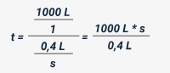

**Cancelar las unidades de los términos que parezcan en el numerador y el denominador.**

* 1. Se cancelan las unidades y se aplican los factores de conversión (paso 5).



**Utilizar los factores de conversión para eliminar las unidades no deseadas, y obtener las que se definieron previamente en el paso dos.**

* 1. Aplica los factores de conversión (y cancelación de unidades).



**Realizar el cálculo.**

* 1. Se realiza el cálculo para obtener el resultado.



# Medición de masa y volumen

Las mediciones de masa y volumen son importantes, ya que pueden determinar de una parte la masa con la finalidad de preparar los reactivos o muestras para el análisis en este caso del agua, y de otro lado el volumen para medir la cantidad que este ocupa. Por lo anterior y con la finalidad de conocer más a fondo sobre estas mediciones, veamos con mayor profundidad el concepto de cada uno de estos elementos:

## Conceptos generales de masa y peso

Cuando se habla de la masa se hace referencia a la cantidad de materia que contiene un cuerpo. La masa es diferente del peso, ya que este, es el producto de la masa del cuerpo por la fuerza gravitatoria que actúa sobre el mismo, según Alsina, (2015). Su expresión es la siguiente:

w = mg

w = peso

m = masa

g = gravedad

**w=m*g**

Dónde

w = peso, expresado en kg*m/s2 o newton (N)

m = masa, expresada en kg

g = gravedad, expresado en m/s2

Así, una muestra con una masa (m) de 1 kg, tendrá un peso (w) en la tierra y otro en la luna debido a la diferencia en la gravedad (g).

**Medición de la masa**

En las actividades de muestreo y laboratorio lo más convencional es trabajar la masa en gramos, para lo cual se pueden emplear diferentes tipos de balanzas como: analíticas, de pesas, romanas, entre otras.

También es bastante habitual emplear los múltiplos y submúltiplos del gramo; recordando el uso de prefijos se puede trabajar con miligramos (mg) o kilogramos (kg).

1000 g = 1 kg

1000 mg = 1 g

Así, si se tiene un litro de agua a 4 °C su masa será de 1000 g o 1 kg.

Ahora vamos a conocer los diversos tipos de instrumentos para medición de la masa que son:

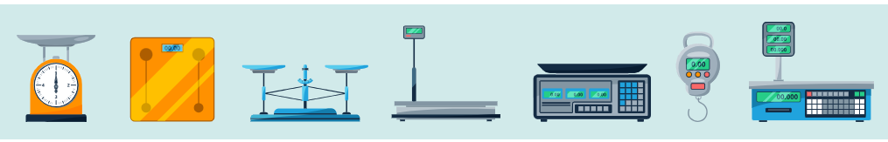

La diferencia entre las balanzas puede radicar en los principios que se emplean para la medición, criterio de metrología e incluso por su diseño. Sin embargo, es posible agrupar las balanzas en dos grupos: electrónicas y mecánicas según lo menciona la OMS (2005). Veamos:

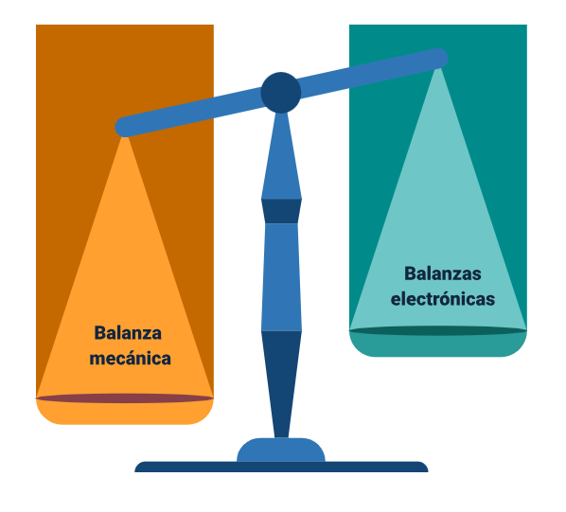

1. **Balanza mecánica**

De acuerdo con la OMS (2005), en su publicación Manual de mantenimiento para equipos de laboratorio (p. 44), algunas de las más comunes son las de resorte, de pesa deslizante, de plato superior, analítica o de sustitución.

**Balanza de resorte**: funciona basada en una propiedad mecánica de los resortes. Mientras más grande sea la masa [m] que se coloca en el platillo, mayor será la elongación. Se utilizan si no se requiere gran precisión.

**Balanza analítica:** la medición se realiza mediante la comparación de piezas con una masa conocida, con la masa de la sustancia para la que se desea conocer su peso. Estas piezas son seleccionadas de un juego de masas certificado.

Las balanzas mecánicas requieren de una verificación previa a su uso, qué consiste en los siguientes pasos:

1. Verificar la nivelación de la balanza.
2. Comprobar el punto cero.
3. Verificar y ajustar la sensibilidad.
4. Confirmar el freno del platillo.
5. **Balanzas electrónicas**

Estas son las balanzas más frecuentes en los laboratorios. Las balanzas electrónicas involucran tres elementos básicos (Kupper, s.f., como se citó en OMS, 2005, p. 46).

1. El platillo de pesaje que transfiere la fuerza del objeto a ser medido, mediante un mecanismo de transferencia - palancas, apoyos, guías -.
2. Un transductor de medida, conocido con el nombre de celda de carga, que produce una señal de salida proporcional a la fuerza de carga, en forma de cambios en el voltaje o de frecuencia.
3. Un circuito electrónico análogo digital que finalmente presenta el resultado del pesaje en forma digital.

En función de su exactitud se pueden clasificar en: especial, alta, media y ordinaria.

**Instalación**: es recomendable tener en cuenta las siguientes condiciones (OMS, 2005, p. 49):

1. Disponer de un ambiente que no presente corrientes de aire, cambios bruscos de temperatura y que esté libre de polvo.
2. Tener un mesón perfectamente nivelado
3. Evitar la influencia directa de corrientes de aire y luz solar.
4. Disponer de una toma eléctrica en buenas condiciones y con polo a tierra.

**Utilización:** se deben seguir las siguientes recomendaciones:

1. Permitir que la balanza se precaliente antes de iniciar las actividades.
2. Verificar que la balanza se encuentre calibrada.
3. Seguir las instrucciones que indica el fabricante. en el manual de operación.
4. Una vez finalizado su uso se debe realizar la limpieza del platillo de pesaje y la cámara de pesaje.

## Conceptos generales de volumen

Atendiendo lo que indica Chang, (2002). El volumen se entiende como la cantidad de espacio tridimensional que ocupa un cuerpo. En el Sistema Internacional la unidad de volumen es el metro cúbico (m3) la cual se deriva de la unidad fundamental de longitud que es el metro (m). Sin embargo, es común emplear submúltiplos como el centímetro cúbico (cm3).

Es posible emplear otras unidades en conjunto con el SI, en este caso para el volumen se emplea el litro (L). Así las cosas, se puede plantear las siguientes equivalencias:

**1 L = 1000 ml = 1000 cm3 = 1 dm3**

**Medición de volumen**

Para medir el volumen de un líquido teniendo en cuenta lo que dice Brand (2015), se emplea material volumétrico que puede estar fabricado en plástico o en vidrio; como parte de este material se encuentran los matraces aforados, pipeta aforada, pipeta graduada, probeta graduada y la bureta.

**Material volumétrico**

Es posible manejar dos grupos para el material volumétrico: ajustados por contenido “In” y ajustado por vaciado “Ex”. En el primero el volumen es calculado a partir del llenado del material, mientras que, en el segundo, el volumen es medido mediante el vaciado del contenido inicial. Un ejemplo de aparatos volumétricos ajustados por vertido ‘Ex’ puede ser las pipetas; como ejemplo de aparatos volumétricos ajustados por contenido ‘In’ están los matraces aforados.

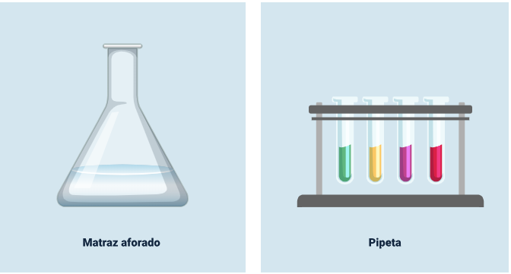

Carranza (2013), realiza una descripción de los principales materiales volumétricos así:

1. **Matraces aforados:** son usados principalmente para la preparación de soluciones patrón. Están calibrados “para contener”. Los matraces aforados son indispensables para preparar disoluciones y soluciones medidas.

Para su uso ponga primero el peso exacto del soluto en el matraz. Luego llene el matraz con el solvente hasta casi la mitad del volumen y mezcle el contenido totalmente. Después llene con más solvente justo un poco por debajo del aforo. Añada más solvente para que el menisco esté exactamente a la misma altura que el aforo (línea marcada en la parte superior del cuello). Ponga atención a leer el menisco a la misma altura que el ojo y para no mojar la pared del cuello por encima del aforo.

1. **Probetas:** son usadas para la medida exacta de líquidos y están calibradas “para contener”. Para su uso rellene la probeta hasta que el nivel del menisco llegue a la marca deseada y preste especial atención al posible error de paralaje al leer el menisco. Procure no mojar la pared de la probeta sobre la marca.
2. **Buretas:** se usan para valoraciones y están calibradas “para verter”. Para su uso primero, enjuague la bureta con la solución que vaya a usar como patrón, luego debe llenarse un poco más alto que la marca cero, y llene también la punta de la bureta con la solución patrón. Leyendo el menisco al nivel de su altura, vacíe la solución hasta el punto exacto del cero. En este momento, tiene que retirar las gotas en la punta de la bureta. Tiene que abrir la llave muy despacio y empezar la valoración y también evitar que la punta de la bureta no toque la pared del vaso que use. Cuando la muestra que esté valorando cambie el color, cierre la llave de la bureta y espere 30 segundos en las buretas con tiempo de espera.

Otro material utilizado para medir volumen son las conocidas Pipetas, las cuales están calibradas “para verter”, y su manera de utilización es:

**Primer paso.** Llenar la pipeta, para esto debe usar SIEMPRE un pipeteador o pi-pump; llene como máximo hasta 10 mm sobre el aforo o línea de graduación de la pipeta.

Limpiar y secar la superficie externa de la pipeta.

Mantenga la pipeta al nivel de su vista y sitúe la punta de la pipeta sobre la pared del recipiente, que esté un poco inclinado. Debe entonces descargar el exceso hasta que el menisco alcance el aforo o la línea de graduación.

**Segundo paso.** Vaciar la pipeta, debe hacerse situando la punta de la pipeta sobre la pared del contenedor, debe tenerse mucha atención al vaciar la pipeta completamente (o hasta el 2º aforo o línea de graduación inferior).

Las pipetas pueden dividirse en volumétricas y graduadas, veamos de qué se trata:

1. Pipeta volumétrica
2. Pipeta graduada

Entre estas pipetas se encuentran de diversos tipos como son:

**Tipo 1**

También llamada pipeta graduada Mohr. Son de vaciado parcial con el punto cero arriba. Estas pipetas están calibradas de tal forma que el volumen, en la punta de la pipeta, no está incluido en la capacidad volumétrica de la pipeta. No se debe transferir este volumen.

**Tipo 2**

Vaciado total con volumen nominal arriba. Difiere de la pipeta graduada Mohr en que está graduada hasta la misma punta. Este volumen debe ser forzado al descargar la pipeta, ya que es importante en la medida. Se debe transferir todo el volumen.

**Lectura del menisco**

“Durante la medición del volumen de líquidos se debe tener en cuenta la ubicación del menisco en relación con la marca de lectura. El término 'menisco' se utiliza para describir la curvatura de la superficie del líquido. El menisco adopta forma convexa o cóncava. La formación de la curvatura resulta de la relación de fuerzas entre adhesión y cohesión”. (Brand, 2015, p.10).

1. Lectura de menisco

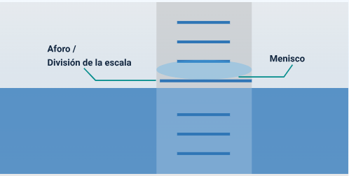

**Fuente: Brand (2015), p. 10.**

La lectura de la medida se debe realizar de tal manera que los ojos de la persona se encuentren a la altura del menisco.

**Limpieza del material**

Para la limpieza, muchas veces es suficiente una disolución de un detergente común. En caso de que no fuera suficiente, se puede utilizar mezcla crómica o una disolución de hidróxido de potasio en alcohol (esta última no debe dejarse mucho tiempo en contacto con el vidrio porque lo ataca lentamente).

Siempre que se utilice una disolución de limpieza, el recipiente se lavará cuidadosamente, primero con agua corriente y después con agua destilada para verificar que las paredes queden uniformemente humedecidas.

El material aforado no debe ser secado en estufa, ya que puede provocar distorsión del vidrio y causar un cambio en el volumen.

**Material no calibrado**

A diferencia del material que se ha descrito, el material no calibrado es empleado para almacenar, mezclar, realizar pruebas de precipitado, entre otras actividades que no requieran un volumen preciso. No es empleado para medir, ya que la medición en este tipo de elementos es inexacta. Como ejemplo de estos es posible mencionar el “beaker, erlenmeyer”, tubos de ensayo, entre otros.

# Fichas de seguridad, manuales y calibración de equipos

En las fichas técnicas se exponen todas las especificaciones de lo que se espera recoger con la información al proporcionar descripciones técnicas objetivas que permitan una información veraz y real. De otra parte, se presentan los manuales que establecen el procedimiento a seguir o los diferentes protocolos a tener en cuenta para operación de equipos, su calibración, entre otros.

Por lo anterior a continuación se explica de manera más detallada estos temas, esto es:

## Hojas de seguridad de productos químicos

El manejo de diferentes sustancias químicas para el procesamiento de muestras de agua tanto en campo como en laboratorio, implica un riesgo para el personal que las manipula, este riesgo debe ser controlado, desde el almacenamiento, compra y transporte de la sustancia hasta el momento en el cual se materialice un accidente relacionado con ese producto; es por esto que debe existir un instrumento que le permita a las personas involucradas empleados o comunidad o al personal de asistencia médica (o de servicios de respuesta ante emergencias), saber los compuestos, el tipo de manipulación, como almacenarla y cómo reaccionar ante un accidente con la misma.

Ese instrumento de gestión se denomina Hojas de seguridad de producto, en Colombia este es un elemento fundamental para toda la cadena de manipulación de las sustancias químicas y se convirtió en un eje estratégico para los sistemas de seguridad y salud en el trabajo en cualquier entidad (pública y privada).

La estructura de las hojas de seguridad y su uso obligatorio en las organizaciones fue impuesta por diferentes bases normativas como son:

Muestra tres bases normativas:
01 Decrero 1496 de 2018: Por el cual se crea Sistema Globalmente Armonizado de Clasificación y Etiquetado de productos Químicos y se dictan otras disposiciones en material de seguridad química) .
02 NTC 4435 de 1998 (Sistema Globalmente Armonizado de Clasificación y Etiquetado de productos Químicos y se dictan otras disposiciones en material de seguridad química).
03 NTC. 4532 de 1998 (Transporte de Mercancía, tarjetas de emergencia para transporte de materiales, elaboración)

Estas hojas de seguridad son un instrumento que cuenta con 16 ítems o secciones, o también conocidas como fichas de seguridad [FDS], es importante aclarar que según el Ministerio de Trabajo en la Resolución 1486 (2008) en el artículo 8º y 9º asigna a los fabricantes e importadores la responsabilidad de elaborar, revisar y actualizar las FDS.

Sin embargo, es responsabilidad de todos los que van a manipular estas sustancias, conocer la FDS y apropiar sus 16 ítems básicos que según la Organización de las Naciones Unidas para el Desarrollo Industrial [ONUDI] (2020), son

1. Identificación del producto.
2. Identificación de peligros.
3. Composición (información sobre los componentes).
4. Primeros auxilios.
5. Medidas de lucha contra incendios.
6. Medidas que deben tomarse en caso de vertido accidental.
7. Manipulación y almacenamiento.
8. Controles de exposición.
9. Propiedades físicas y químicas.
10. Estabilidad y reactividad.
11. Información toxicológica.
12. Información ecotoxicológica.
13. Información relativa a la eliminación del producto.
14. Información relativa a transporte.
15. Información sobre la reglamentación.
16. Otras informaciones (pp. 16-17).

**Beneficios de FDS**

Para la Organización de las Naciones Unidas para el Desarrollo Industrial [ONUDI] (2020), el uso de estas FDS otorgan beneficios para garantizar la protección de la salud humana y del medio ambiente como lo es: conocer las características de la sustancia, comunicar los peligros, brindar información sobre elementos de protección, condiciones de almacenamiento, transporte, medidas en caso de emergencia, disposición o eliminación de la sustancia y su envase y por último es una herramienta que permite brindar información a entes de vigilancia y control de productos químicos (p.20).

**Ficha de Seguridad Reactivos Laboratorio Ambiental**

Para conocer más de fichas de seguridad y ampliar esta información a través de un ejemplo, verifique el [documento](Anexos/Ficha_de_Seguridad_Acido_Sulfurico.pdf), que también está en la carpeta de anexos.

## Manual de operación de equipos

Para todas las empresas de hoy en día la capacitación de nuevo personal para la operación de un determinado equipo implica un gran reto y responsabilidad. Para ello es importante mantener actualizados los procedimientos.

En este apartado se habla exclusivamente de los procedimientos de los equipos y los aspectos a tener en cuenta para realizar un manual de operación (Castañeda, 2017).

En cualquier equipo que se compra siempre viene un manual que dice sus funciones específicas. Cuando este equipo llega a una compañía conlleva un desafío para el personal que la opera por primera vez, ya que no ha tenido contacto con la máquina. Tiene que familiarizarse y sobre el camino monitorear su funcionamiento.

La mejor forma de realizar un manual de operaciones es hacerlo de la forma más sencilla, visual y amigable posible para despertar el interés y nutrir el conocimiento del personal.

Entonces, ¿Cuál es el objetivo de un manual de operación? Su respuesta se define como: obtener resultados consistentes en el desarrollo de nuevo personal, estandarizando el conocimiento de forma más rápida y sencilla posible.

Los beneficios de un manual de operaciones son:

1. Brinda el conocimiento de operación.
2. La información está al alcance para el desarrollo de nuevo personal.
3. Desarrolla al personal de una forma más rápida y minimiza los errores.
4. Es la base para mantener la forma de trabajar o en su caso mejorarla.

Un manual debe tener una estructura formal, para ello es muy importante que cuente elementos como:

1. Portada.
2. Índice.
3. Desarrollo de la información.
4. Apoyo visual.

El editor debe tener en cuenta que la persona que leerá este manual es alguien quien no ha tenido contacto con el equipo, por lo que es de vital importancia:

1. Identificar los procedimientos de operación. Con base en ellos se debe separar las actividades que se realizan y asignar una secuencia.
2. Redactar de forma sencilla. No utilizar palabras demasiado técnicas, ya que la mayoría de los operadores no son personas con conocimientos de expertos.
3. Utilizar imágenes. La imagen deberá identificar el área de trabajo y cada una de las actividades. Esto ayuda al operador a interpretar la información de una manera más sencilla y recordarla posteriormente.
4. Es muy importante integrar cualquier información que directamente está ligada a la operación, por ejemplo, equipo de seguridad necesario, qué hacer en casos de emergencia, etcétera.

Este documento deberá estar aprobado por él o los operadores quienes fueron la fuente de información y por quienes autorizan su publicación.

El manual puede ser tan detallado como se quiera. Hay que tener en cuenta que, si es lo más específico posible, no se dará pauta a la duda.

Por lo anterior es importante que antes de operar cualquier equipo se reciba la capacitación inicial y se disponga del manual de operación, reduciendo los errores de operación e incluso evitando su avería por una mala manipulación.

A continuación, se presentan a manera de ejemplo algunos manuales de operación para equipos por lo que le invitamos a revisar:

[**Manual para uso balanza con analizador de humedad “Lexus Dexter”**](Anexos/Manual_Balanza_con_Analizador_de_Humedad_Lexus_Dexter.pdf)

[**Manual para uso de la balanza “Ohaus Discovery”**](Anexos/Manual_Balanza_Analitica_Ohaus_Discovery.pdf)

## Calibración de equipos

En los procesos experimentales y técnicos, el fin es obtener resultados que puedan arrojar el estado de una muestra, pero estos resultados deben tener total validez científica para que los estudios realizados sean aprobados tanto nacional como internacionalmente.

De lo anteriormente expuesto, se obtiene la importancia de los procesos de calibración de los equipos e instrumentos usados, de acuerdo con el Instituto Colombiano de Normas Técnicas y Certificación [Icontec] (2017), en su Norma Técnica Colombiana [NTC] 17025 sobre requisitos generales para la competencia de los laboratorios de ensayo y calibración. En su ítem 6.4.6 especifica que se requiere calibración del equipo para establecer la trazabilidad metrológica de los resultados informados.

Es por esto que usualmente los laboratorios certificados deben mantener un programa de calibración en el cual especifique los procedimientos para mantener cada equipo o instrumento que requiera de este proceso en óptimas condiciones y la documentación pertinente.

Como este proceso puede variar entre las marcas y el tipo de instrumento, siempre es aconsejable que dependiendo del laboratorio donde se van a realizar los ensayos o del cual provengan los equipos de campo, se estudie los procedimientos, protocolos o instructivos de calibración con anterioridad. Es importante realizar siempre esta actividad según lo establecido en la documentación del equipo.

De igual forma, al ser un paso tan importante en materia de prácticas y ensayos de laboratorio, existen entidades que se dedican exclusivamente al desarrollo de actividades de calibración de equipos, que han sido certificadas para la misma y que ofrecen además un documento de soporte denominado certificados de calibración o informes de calibración.

**Contenido de los certificados**

De acuerdo con el Instituto Colombiano de Normas Técnicas y Certificación [Icontec] (2017), en su Norma Técnica Colombiana [NTC] 17025 sobre requisitos generales para la competencia de los laboratorios de ensayo y calibración, indica que el contenido mínimo necesario que debe contener un certificado de calibración se encuentra establecido en la norma internacional ISO 17025 en su numeral 7.8.2.1. Este incluye:

1. Identificación del informe de ensayo, el nombre y dirección del laboratorio.
2. El lugar en que se realizan las actividades del laboratorio.
3. Nombre del cliente o quien solicita el certificado.
4. Método utilizado.
5. Descripción del instrumento bajo calibración.
6. Identificación del dueño del instrumento.
7. Fecha de calibración y próximas calibraciones.
8. Referencia al plan y método de muestreo usados para laboratorio.
9. Método de calibración.
10. Las condiciones relevantes observadas durante la calibración.
11. El método de calibración.
12. Las desviaciones o exclusiones del método.
13. Una identificación clara cuando los resultados provengan de proveedores externos.

**Norma NTC 17025:2017**

Para ampliar más este tema, diríjase a la base de datos del SENA/Icontec/ ISO 17025. [Base de datos del SENA](https://biblioteca.sena.edu.co/paginas/bases.html).

# Preparación de soluciones

Como ya se ha mencionado, el muestreo involucra el uso de diferentes reactivos que son empleados para la preservación de muestras, por lo que es necesario abordar el siguiente tema sobre la preparación de soluciones, brindando de esta manera los conceptos generales que más adelante serán puestos en práctica durante el desempeño en el laboratorio.

## Disoluciones

La disolución es una mezcla homogénea de dos o más sustancias. Donde la que se encuentra en mayor cantidad es denominada solvente o disolvente, y la que se encuentra en menor cantidad es denominada soluto. Las disoluciones pueden ser gaseosas (como aire), sólida (como una aleación) o líquida (como el agua de mar) (Chang, 2010, p. 106).

Disolución = soluto + solvente

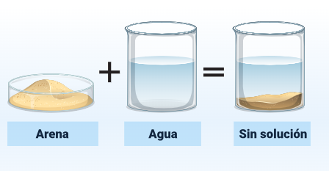

**Clasificación**

Una alternativa de clasificar las soluciones mencionadas anteriormente es por su estado de agregación (sólidas, líquidas y gaseosas). Otra manera puede ser según su solubilidad, de acuerdo a Cova (2018) estas pueden ser:

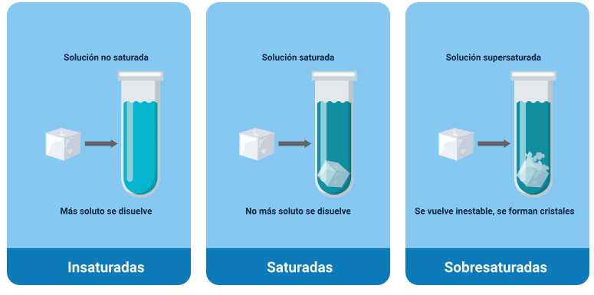

1. **Insaturadas:** es aquella disolución que en un volumen solvente dado contiene menor cantidad de soluto de la que es capaz de disolver.
2. **Saturadas:** es la disolución que contiene la mayor cantidad de soluto posible en un volumen de disolvente dado y para una cierta temperatura. En ellas el soluto disuelto y no disuelto están en equilibrio dinámico entre sí.
3. **Sobresaturadas:** es la disolución que contiene más soluto del que puede ser disuelto en el disolvente a una temperatura dada. Normalmente se consigue al bajar la temperatura o por evaporación del disolvente en una solución saturada. En este caso, la adición de cristales de soluto puede provocar un precipitado.

**Unidades de concentración**

Para ampliar más este tema, diríjase al anexo [unidades de concentración](Anexos/Anexo_Unidades_de_Concentración.pdf), que también se encuentra en la carpeta anexos.

## Diluciones

Una dilución es diferente a una disolución. Cuando se habla de diluciones se hace referencia a la adición de solvente a una solución (Cova, 2018, p. 12). Por lo anterior una dilución tiene como objetivo disminuir la concentración de una solución.

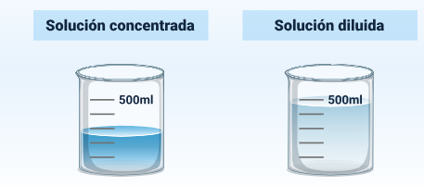

Su expresión matemática es la siguiente:

C1 * V1 = C2 *V2

Donde,

C1 es concentración inicial.

C2 es concentración final.

V1 es volumen inicial.

V2 es volumen final.

# Realización del muestreo

La importancia de realizar muestras constantes de agua, permite identificar de primera mano la calidad de esta y los procedimientos a seguir para mejorarla, esto es un procedimiento que debe hacerse de manera constante y con los rigores establecidos para esto a través de los manuales de procedimiento y normativa vigente.

A continuación, se detallan los elementos a tener en cuenta para la realización de este muestreo:

## Localización del muestreo

El muestreo de aguas puede tener diferentes fines que van desde conocer las características de la fuente de suministro, hasta determinar las condiciones que presenta un vertimiento. Para localizar el sitio de muestreo debe especificarse concretamente el fin de la muestra y el tipo de agua que se quiere muestrear, ya dependiendo de esto se especifica el lugar exacto y protocolo aplicable para la actividad.

En cualquier caso, siempre es necesario dejar registro detallado del lugar de la toma, incluso si se dispone de GPS se puede posicionar satelitalmente la ubicación.

De manera general la información requerida al momento del muestreo debe ser como mínimo, la siguiente (Instituto Nacional de Tecnología Agropecuaria [INTA], 2011, p. 3):

1. Identificación de la muestra (nombre, código, etc.).
2. Identificación del sitio de muestreo (georreferenciación: latitud, longitud).
3. Tipo de fuente y características de esta (pozo calzado, perforación, canal, río, represa, aljibe, profundidad del nivel estático y total si fuera pozo o perforación, diámetro de la perforación o pozo, cercanía a pozos negros o industrias, existencia de pozos abandonados, etc.).
4. Destino (consumo humano, animal, riego, etc.).
5. Información acerca del establecimiento y nombre del propietario o encargado (con datos de dirección, e-mail y/o teléfono) donde se ha muestreado e información adicional acerca de problemas que detecta el personal que puede atribuirse al agua.
6. Nombre de quien realizó el muestreo.
7. Tipo de análisis a efectuar (fisicoquímico y/o microbiológico).
8. Reactivo empleado para su preservación, en caso de ser utilizado.
9. Cualquier otra observación que se considere de importancia.

Igualmente, dependiendo del fin de la muestra es posible que se requiera previamente a la actividad, realizar el lavado y desinfección del punto de muestreo para reducir el riesgo de contaminación por presencia de agentes, elementos o compuestos que puedan estar presentes en la estructura debido a su entorno. Para esto es común emplear diferentes agentes como hipoclorito de sodio o calcio tal como lo menciona Ortiz (2011).

## Frecuencia del muestreo

La frecuencia con la que se tomarán las muestras puede variar en función de las necesidades de esta. Así mismo, dependiendo de su fin, es posible que existan tiempos definidos por las autoridades competentes, por lo que resulta necesario indagar al respecto.

En todo caso, es posible establecer la frecuencia de muestreo a partir de directrices dadas por organizaciones no gubernamentales, que brindan orientaciones con el objetivo de promover la obtención de resultados confiables. Este es el caso de Icontec y la NTC-ISO 5667-1, Directrices para el diseño de programas y técnicas de muestreo. Disponible en la base de datos de la Biblioteca SENA.

**NTC 5667-1:2010**

Para conocer más sobre esto tan importante, puede apoyarse de la ISO 5667-1 Gestión ambiental. Calidad del agua. Muestreo. Directrices para el diseño de programas de muestreo. Ir a Icontec y buscar norma NTC 5667-1 y escoger NTC 5667-1:2010.

[Base de datos del SENA.](http://biblioteca.SENA.edu.co/paginas/bases.html)

Alistamiento de materiales e insumos

Dentro de las actividades previas al muestreo es necesario realizar el alistamiento y verificación de todo lo necesario para salir a campo. Esto involucra un proceso riguroso y detallado para:

1. Verificación del tipo de muestra y fin (parámetros que se analizaran a estas).
2. Aplicación de listas de verificación de implementos requeridos. Los cuales se encuentran previamente definidos en los protocolos de muestreo y contemplan recipientes, contenedores, preservantes, equipos de muestreo, formatos para registro, implementos para aforo, elementos de protección, entre otros.
3. Verificación de las condiciones del material y funcionamiento de equipos, incluida su calibración.

En el tema tamaño de la muestra, es posible verificar el volumen mínimo de muestra, preservantes y tipos de recipientes requerido, consultado en el “Standard Methods for the Examination of Water and Wastewater”, capítulo correspondiente a recolección y preservación de muestras (“Collection and preservation of simples”) o en los protocolos de monitoreo del Ideam.

**Preparación de implementos**

Con el fin de ampliar esta información, se incluye a manera de ejemplo una lista de verificación para la preparación de implementos, por lo que le invitamos a leer el [documento](Anexos/Preparación_de_Implementos.pdf) que también está en la carpeta de anexos.

## Recolección de muestras

Las actividades de potabilización y saneamiento involucran la recolección de muestras para la determinación de las características de una fuente o verificar la conformidad en el proceso de tratamiento. Particularmente las actividades de monitoreo de agua potable en Colombia y otros países se encuentran reglamentadas, por lo que es necesario como se mencionaba en temas anteriores, realizar la consulta y verificación con las autoridades competentes para desarrollar las actividades de seguimiento acorde al marco normativo vigente.

En el caso de aguas residuales existe una normativa principalmente enfocada a garantizar que las descargas se realicen acorde a unos criterios establecidos, por lo que el muestreo durante el proceso de tratamiento es realizado siguiendo protocolos que garanticen resultados confiables y con altos estándares.

A continuación, se presentan unos ejemplos de muestras de agua y la norma que se debe tener en cuenta, veamos:

1. **Recolección de agua potable:** garantizar la calidad del agua para consumo humano es un tema que en el país es controlado y supervisado por diferentes autoridades territoriales como el Ministerio de Protección Social y el Ministerio de Ambiente, Vivienda y Desarrollo Territorial. Este tipo de recolección utiliza la Norma Técnica Colombiana NTC-ISO 5667-5, propuesta por el Instituto Colombiano de Normas Técnicas y Certificación [ICONTEC] (2008).
2. **Recolección en ríos y corrientes:** la recolección de muestras en ríos y corrientes resulta bastante sencilla, consistiendo en sumergir directamente los recipientes en el cuerpo de agua para su llenado, o hacerlo a través de la recolección mediante un balde, para posteriormente verter el volumen necesario en las botellas. Este tipo de recolección utiliza la Norma Técnica Colombiana NTC-ISO 5667-6, ICONTEC (2003, p.8).

## Medición de parámetros de campo

Existen algunos parámetros que por sus características o inestabilidad deben ser medidos en el lugar de la recolección (“in situ”). Entre estos, dependiendo del tipo de agua y su fin es posible encontrar la temperatura, olor, color, pH, cloro, conductividad, entre otros.

La medición de los parámetros “in situ” se puede hacer directamente en el cuerpo de agua o extrayendo una muestra mediante el uso de los recipientes adecuados. Siendo necesario tener en cuenta las siguientes recomendaciones:

1. Los equipos de medición deben ser calibrados y verificados antes de la medición.
2. El uso de equipos y kits de medición se debe hacer acorde instrucciones y manuales de operación.
3. En el caso de equipos que hacen uso de electrodos para medición, posterior a su uso este debe ser lavado con agua destilada y conservado acorde a los protocolos del proveedor para garantizar su tiempo de vida útil.

Tenga en cuenta que las técnicas de medición en campo, recolección de muestras, rotulado, entre otros temas que conforman el presente componente formativo. Serán profundizados y reforzados mediante las prácticas presenciales programadas para este resultado.

# Rotulado del muestreo

A continuación, se encuentra el proceso de rotulado del muestreo:

1. Rotulado de muestreo

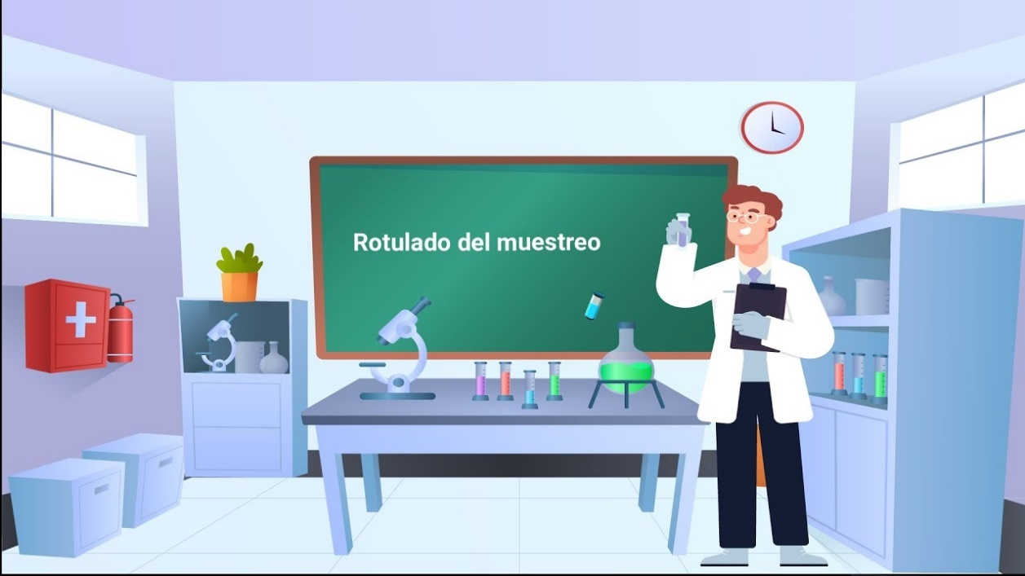

[**Enlace de reproducción del video**](https://www.youtube.com/watch?v=zS7TEBlaWy4)

|  |
| --- |
| **Síntesis del video: Rotulado de muestreo** |
| La información sobre las operaciones del muestreo, es una parte fundamental para asegurar el programa de calidad del muestreo y bastante fundamental en la cadena de custodia de las muestras ya que esto genera confianza en los resultados de los análisis aplicados en las muestras.  El video informa el proceso para el rotulado de las muestras y en general las ventajas que tiene este. |

Ahora es importante llevar a cabo la revisión de conceptos de química básica y preparación de soluciones en el laboratorio, por lo que su desarrollo se presenta como un componente teórico-práctico, siendo la parte práctica desarrollada de manera presencial en el laboratorio.

Dentro de las prácticas presenciales se puede encontrar:

Práctica de reconocimiento de materiales y equipos de laboratorio: en esta práctica se realizará todo un recorrido por el espacio de laboratorio donde podrá interactuar con los diferentes materiales (vidrio, plástico), los diferentes instrumentos y equipos con los que se puede trabajar en el mismo y los riesgos que debe tener claros antes de realizar cualquier práctica. A continuación, podrá profundizar dicha información.

A continuación, podrá profundizar dicha información en los siguientes documentos:

[**Práctica de laboratorio alistamiento de materiales para muestreo**](Anexos/Practica_de_Laboratorio_Alistamiento_de_Materiales_para_Muestreo.pdf)

[**Práctica de laboratorio reconocimiento del material de laboratorio**](Anexos/Practica_de_Laboratorio_Reconocimiento_de_Material_de_Laboratorio.pdf)

**Práctica de medición de masa y volumen:** con base en el material teórico se iniciará su aplicación en laboratorio. Su finalidad es aprender a utilizar los equipos e instrumentos del laboratorio que son requeridos para la determinación de masa y volumen de diferentes elementos según indicaciones de su instructor.

**Práctica de preparación de soluciones:** su instructor le Brindará el apoyo requerido para que pueda realizar diferentes soluciones en el laboratorio.

**Procedimiento para desarrollar acciones de formación profesional titulada**

A continuación, podrá profundizar dicha información descargando el documento denominado, [práctica laboratorio soluciones](Anexos/Practica_Laboratorio_Soluciones.pdf), que también está la carpeta de anexos.

Síntesis

Para la correcta toma de muestras es importante aclarar los conceptos matemáticos y químicos, con el fin de comprender a profundidad todas las variables que pueden afectar una toma, los diferentes instrumentos que se necesita para esta y el correcto uso de los equipos y con todo esto verificar de manera constante la calidad del agua.

Sabiendo esto y para una breve revisión de los temas vistos, puede observar el siguiente esquema:

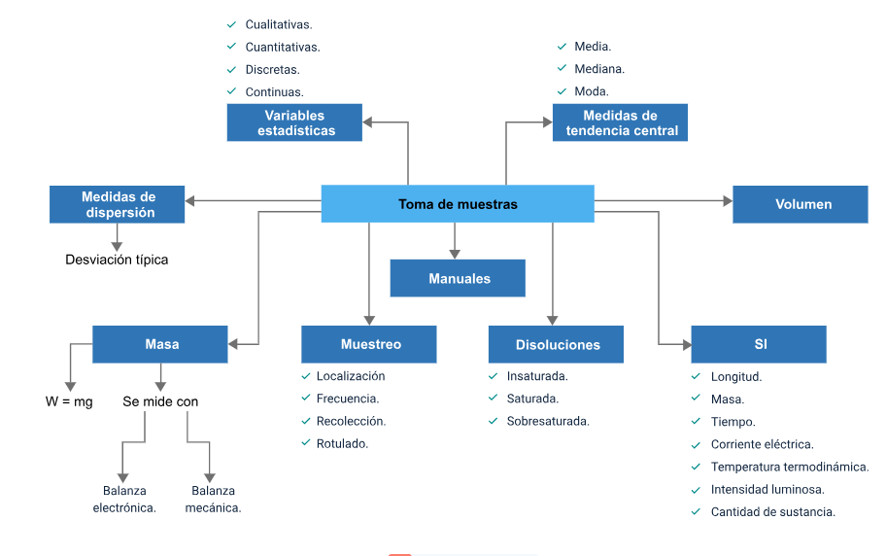

Glosario

**Análisis físico y químico del agua:** son aquellos procedimientos de laboratorio que se efectúan a una muestra de agua para evaluar sus características físicas, químicas o ambas (Resolución 2115, 2007, p.1).

**Cadena de custodia:** proceso por medio del cual se mantiene una muestra bajo posesión física o control durante su ciclo de vida completo, es decir, desde que se toma hasta que se desecha. (INS, 2011, p.9).

**Muestra:** toma puntual de agua en los puntos de muestreo concertados, que refleja la composición física, química y microbiológica representativa del momento, para el proceso de vigilancia de la Autoridad Sanitaria (INS, 2011, p.9).

**Muestreo:** proceso de toma de muestras que son analizadas en laboratorios para obtener información sobre la calidad del agua del sitio concertado en que fueron tomadas (INS, 2011, p.9).

**Parámetro:** variable que, en una familia de elementos, sirve para identificar cada uno de ellos mediante su valor numérico. (Decreto 1076/2015).

**Potabilización:** el agua es una sustancia que se rehúsa de forma constante; “es reciclada por el ciclo hidrológico”. La potabilización es un proceso mediante el cual el agua se convierte en apta para el consumo humano, liberándola de tóxicos y patógenos que podrían causar daños a la salubridad. La potabilización del agua es un asunto que siempre ha ocupado a las civilizaciones humanas, pero que adquiere nuevos desafíos en la era contemporánea, si se tiene en cuenta la contaminación de las fuentes hídricas debido al actual desarrollo económico, así como al acelerado aumento de la población mundial. Este proceso de potabilización consta de varias etapas y su grado de complejidad varía según la técnica utilizada: puede hacerse uso de plantas de tratamiento o de otras tecnologías “que van desde el simple desbaste o filtración gruesa, los filtros de arena y la desinfección, hasta procesos químicos y mecánicos de gran complejidad”. (Casero Rodríguez, 2010 - Potabilización del agua).

**Río:** corriente de agua de grandes dimensiones que sirve de canal natural en una cuenca de drenaje (IDEAM, sf).

Referencias bibliográficas

Alsina, D., Cagnola, E., Güemes, R., Noseda, J. y Odetti, H. (2015). Química, conceptos fundamentales. <http://www.unl.edu.ar/ingreso/cursos/quimica/wp-content/uploads/sites/4/2016/09/quimica_20140911_07_anexo.pdf>

Chang, R. (2002). Química, séptima edición. Mc Graw Hill.

Cova, V. (2018). Físico-química biológica. Universidad Nacional del Litoral. <http://www.unl.edu.ar/ingreso/cursos/medicina/wp-content/uploads/sites/8/2017/10/Quimica_05.pdf>

Instituto Colombiano de Normas Técnicas y Certificación [ICONTEC]. (2004). Guía técnica colombiana [GTC] 100. Guía para los procedimientos de cadena de custodia de muestras.

Instituto Colombiano de Normas Técnicas y Certificación [ICONTEC]. (2017). Norma técnica colombiana [NTC] 17025 Requisitos generales para la competencia de los laboratorios de ensayo y calibración.

Instituto Colombiano de Normas Técnicas y Certificación [ICONTEC]. (1998). Norma técnica colombiana [NTC] 4532. Transporte de mercancías, tarjetas de emergencia para transporte de materiales, elaboración. <https://web.mintransporte.gov.co/consultas/mercapeli/Reglamento/Anexos/NTC4435.pdf>

Instituto Colombiano de Normas Técnicas y Certificación [ICONTEC]. (1996). Norma técnica colombiana [NTC] 5667-6. Guía para el muestreo de aguas de ríos y corrientes. Editada 2003.

Instituto Colombiano de Normas Técnicas y Certificación [ICONTEC]. (2008). Norma técnica colombiana [NTC] 5667-5. Directrices para el muestreo de agua potable de instalaciones de tratamiento y sistemas de distribución por tubería.

Instituto Colombiano de Normas Técnicas y Certificación [ICONTEC]. (1998). Norma técnica colombiana [NTC] 4435. Sistema Globalmente Armonizado de Clasificación y Etiquetado de Productos Químicos y se dictan otras disposiciones en materia de seguridad química. <https://web.mintransporte.gov.co/consultas/mercapeli/Reglamento/Anexos/NTC4532.pdf>

Instituto Nacional de Tecnología Agropecuaria [INTA]. (2011). Protocolo de Muestreo, Transporte y Conservación de Muestras de Agua con Fines Múltiples. <https://inta.gob.ar/sites/default/files/script-tmp-protocolo_de_muestreo_de_aguas_inta.pdf>

Instituto de investigaciones marinas y costeras [INVEMAR]. (2003). Manual de técnicas analíticas para la determinación de parámetros fisicoquímicos y contaminantes marinos. Aguas sedimentos y organismos. Cargraphics- Impresión digital. <http://www.invemar.org.co/redcostera1/invemar/docs/7010manualTecnicasanaliticas..pdf>

Ministerio de trabajo [MinTrabajo]. (2018). Decreto 1496 de 2018. Por el cual se crea Sistema Globalmente Armonizado de Clasificación y Etiquetado de Productos Químicos y se dictan otras disposiciones en materia de seguridad química. <http://es.presidencia.gov.co/normativa/normativa/DECRETO%201496%20DEL%2006%20DE%20AGOSTO%20DE%202018.pdf>

Mott, R. (2006). Mecánica de fluidos. Sexta edición. Pearson Education.

Nava, H., Pezet, F., Mendoza, J., y Hernández, I. (2001). El sistema internacional de unidades. Centro Nacional de Metrología [CENAM].

Organización Mundial de la Salud [OMS]. (2005). Manual de mantenimiento para equipos de laboratorio. ISBN 92 75 32590 1.

Organización de las naciones unidas para el desarrollo industrial [ONUDI]. (2020). Guía para la elaboración de fichas de datos de seguridad (FDS). Según el sistema globalmente armonizado de clasificación y etiquetado de productos químicos (SGA). ISBN 978-058-598529-6. Editores gráficos Colombia S.A.S. <https://www.icontec.org/wp-content/uploads/2020/03/Onudi-Colombia_Digital_02_compressed.pdf>

Ortiz, J. (2011). Manual de instrucciones para la toma, preservación y transporte de muestras de agua de consumo humano para análisis de laboratorio. Instituto Nacional de Salud.

Petrucci, R., Herring, F., Madura, J.y Bissonnette, C. (2018) Química general. Undécima edición. Pearson Educación S.A.

Créditos

| Nombre | Cargo | Regional y Centro de Formación |
| --- | --- | --- |
| Claudia Patricia Aristizábal | Líder del equipo | Dirección General |
| Liliana Morales | Responsable de línea de producción | Centro de Gestión De Mercados, Logística y Tecnologías de la Información - Regional Distrito Capital |
| Gloria Amparo López Escudero | Adecuación instruccional - 2023 | Centro de Gestión de Mercados, Logística y Tecnologías de la Información - Regional Distrito Capital |
| Alix Cecilia Chinchilla Rueda | Metodología para la formación virtual | Centro de Gestión de Mercados, Logística y Tecnologías de la Información - Regional Distrito Capital |
| Xiomara Becerra Aldana | Instructora Ambiental | Centro de Gestión Industrial |
| Lubin Andrés Hernández Sanabria | Instructor | Centro de Gestión Industrial |
| Jesús Ricardo Arias Munevar | Instructor | Centro de Gestión Industrial |
| Javier Ricardo Luna Pineda | Diseñador Instruccional | Centro para la Industria de la Comunicación Gráfica |
| Silvia Milena Sequeda Cárdenas | Evaluador Instruccional | Centro de diseño y metrología |
| Rafael Neftali Lizcano Reyes | Asesor Pedagógico | Centro Industrial del Diseño y la Manufactura |
| Martha Isabel Martínez Vargas | Productora audiovisual | Centro Industrial del Diseño y la Manufactura |
| Gloria Amparo López Escudero | Adecuador Instruccional | Centro de gestión de Mercados, Logística y Tecnologías de la Información |
| Alix Cecilia Chinchilla Rueda | Asesor metodológico | Centro de gestión de Mercados, Logística y Tecnologías de la Información |
| Yazmin Rocio Figueroa Pacheco | Diseñador web-2023 | Centro de Gestión De Mercados, Logística y Tecnologías de la Información - Regional Distrito Capital |
| Diego Fernando Velasco Güiza | Desarrollador Fullstack-2023 | Centro de Gestión De Mercados, Logística y Tecnologías de la Información - Regional Distrito Capital |
| Lady Adriana Ariza Luque | Animación y producción audiovisual | Centro de Gestión de Mercados, Logística y Tecnologías de la Información - Regional Distrito Capital |
| Laura Gisselle Murcia Pardo | Animación y producción audiovisual | Centro de Gestión de Mercados, Logística y Tecnologías de la Información - Regional Distrito Capital |
| Ernesto Navarro Jaimes | Animación y producción audiovisual | Centro de Gestión de Mercados, Logística y Tecnologías de la Información - Regional Distrito Capital |
| Carolina Coca Salazar | Evaluación de contenidos inclusivos y accesibles | Centro de Gestión de Mercados, Logística y Tecnologías de la Información - Regional Distrito Capital |
| Lina Marcela Pérez Manchego | Validación de recursos educativos digitales | Centro de Gestión de Mercados, Logística y Tecnologías de la Información - Regional Distrito Capital |
| Leyson Fabian Castaño Pérez | Validación de recursos educativos digitales | Centro de Gestión de Mercados, Logística y Tecnologías de la Información - Regional Distrito Capital |